藝術與生活高職三年級

第十六週

(1)介紹手語用途

手語:

是一種不使用聽覺-語音，而使用視覺-手勢模式——以肢體動作、臉部表情來表達傳達意義意思使用的的語言。

主要使用者和使用對象，是聽覺功能障礙者或言語功能障礙者。對一般大眾而言，手語不算通用；在聾聵人士的社群，手語則是相當常見的溝通方式。手語並非世界共通，手語會像口語一樣，依照地區的不同，發展一套屬於各該地區的手語。隨著各種手語發展，如今有數百種手語在聾人社會中通用。

語言：

口語語言的必要成分是語音、詞彙和語法。而手語就以不同的「手形」和動向代替了語音這部分的分工。

人類之所以異於其他的動物就是在於具有這種特殊的語言能力。當然，動物也用各種方式來互相溝通，但是沒有一種方式能像人類的語言一樣，能藉著抽象的文法結構來傳彼此間無止盡的訊息。

(2)簡單手語並練習(自然手語)

日常生活上的手語。例如：數目1到10、

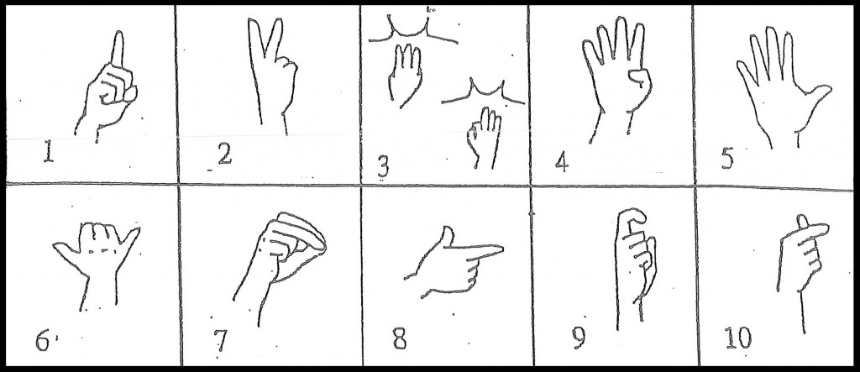

日常生活上的手語。例如：多謝、好不好？你好嗎？喜歡、不喜歡、有、沒有、早上、下午、晚上

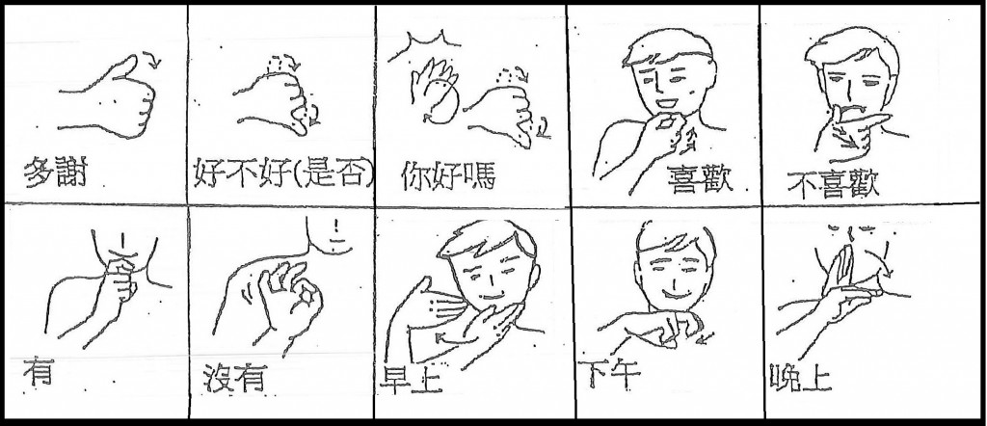

第十七週 (YouTube播放影片)

(一) 手語表演賞析

影片

(1) 廖敏秀老師-基礎手語教學

(2)【學習手語的十個理由】

-能使聽人和聾人聚在一起

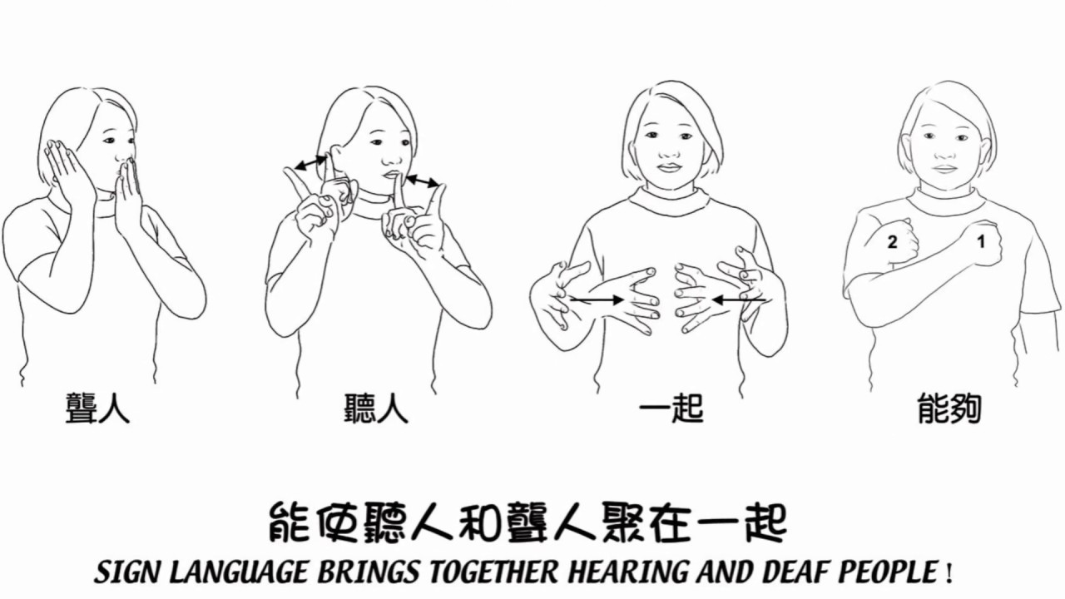

(二)手語歌練習

(YouTube播放練習手語歌)

手語練習(手語身體不適表達)

生病:一手手背貼於額頭，如摸額頭測試是否發燒。

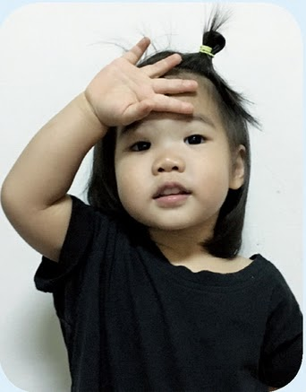

## 流鼻水:一手拇指食指彎曲呈C形其於伸直，拇指食指放在鼻下，重複往下動如流鼻涕

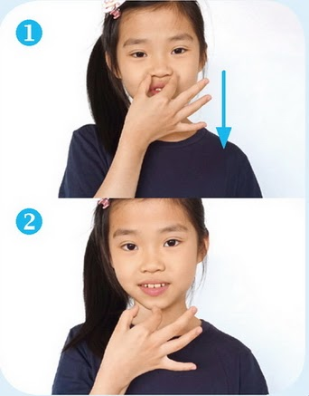

咳嗽:　一手握拳置於嘴前，點頭模擬咳嗽狀

